Przeprowadzki Polaków. RAPORT – kto przeprowadza się najczęściej i dlaczego?
Działając na rynku od 1996 roku, a więc niemal 20 lat, zdążyliśmy dość dobrze poznać naszych klientów. Zobaczcie, kto przeprowadza się najczęściej i dokąd, jaki typ usługi zamawia i ile za nią płaci, a także co jest głównym powodem przeprowadzki.



Firma Trans-Speed działa na Śląsku i to właśnie stąd pochodzi przeważająca część naszych klientów (zarówno osób prywatnych, jak i firm czy instytucji). W skali krajowej województwo śląskie ma niemal równy bilans – tyle samo osób się stąd wyprowadza (52%), jak i tu przyprowadza (48%).

Skąd i dokąd przeprowadzają się Polacy?

Większość klientów Trans-Speed przeprowadza się na terenie województwa śląskiego, zwykle w obrębie tego samego miasta (46%), choć realizowane są również przeprowadzki międzymiastowe lub pomiędzy okolicznymi wsiami a miastami (35%). Grupa klientów, którzy przeszli na emeryturę wybiera dalsze destynacje (11%), najczęściej przeprowadzając się poza ośrodki wielkomiejskie – emeryci z GOP wytchnienia od miejskiego zgiełku szukają głównie w Beskidach (Ustroń, Wisła, Laliki, Rajcza, Jaworze). Część naszych klientów przeprowadza się w bardziej oddalone regiony Polski (zwykle do Warszawy lub Poznania), a także do innych krajów UE (8%).

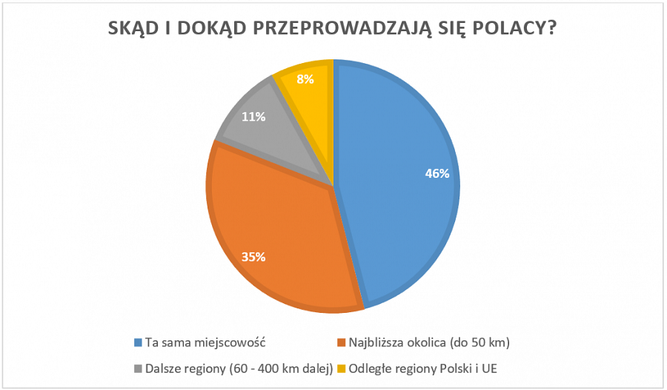

Kto się przeprowadza i w jakim jest wieku?

Przedział wieku klientów Trans-Speed jest bardzo szeroki – od 20 do 80 lat. Najwięcej z nich jest w wieku 30 – 50 lat (87%), co znajduje odzwierciedlenie w głównych pretekstach do przeprowadzek.

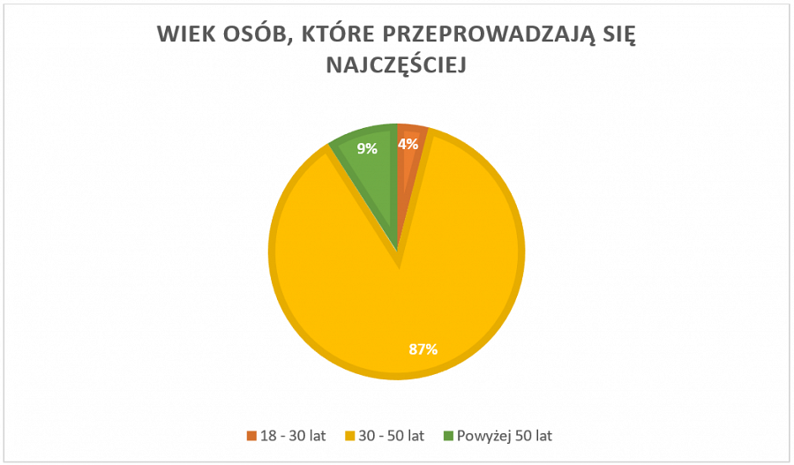

Jakie są przyczyny przeprowadzek?

Praca czy życie osobiste – co zwykle stoi za decyzją o przeprowadzce? Okazuje się, że te dwa powody idą niemal łeb w łeb. Aż 51% naszych klientów decyzję o przeprowadzce uzasadnia życiem osobistym (założenie lub powiększenie rodziny, opuszczenie domu rodzinnego przez dorosłe dzieci, chęć posiadania większego i wygodniejszego lokalu, rozpoczęcie studiów, przejście na emeryturę etc.). Z kolei dla 43% procent naszych klientów motywacją do zmiany miejsca zamieszkania czy działalności są sprawy zawodowe (podjęcie pracy, jak również w przypadku firmy Trans-Speed – nowa lokalizacja firmy). Pozostałe 6% klientów wymienia różne inne powody przeprowadzki (w tym np. zakup pierwszego mieszkania własnościowego i wyprowadzka od rodziców czy z akademika).

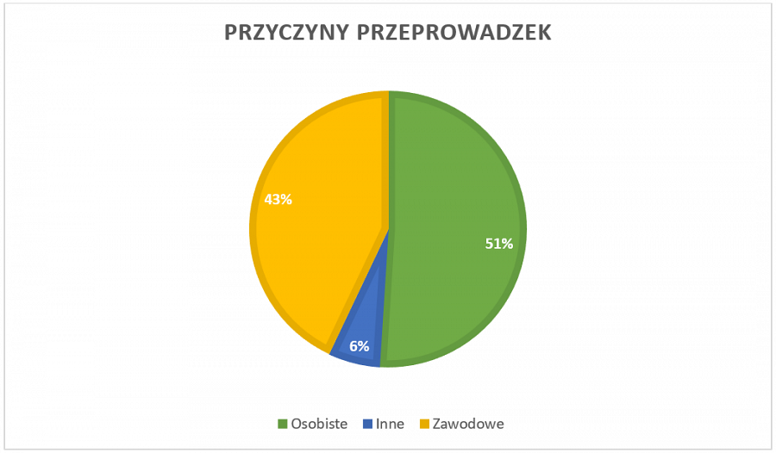

Z jakich typów lokali przeprowadzają się Polacy?

Zdecydowana większość Polaków posiada mieszkania i to właśnie ten typ nieruchomości przeprowadzamy najczęściej (58%). Około 17% przeprowadzek dotyczy domów, natomiast pozostałe 25% w przypadku naszej firmy to przeprowadzki lokali biurowo-handlowych, należących do firm i instytucji.

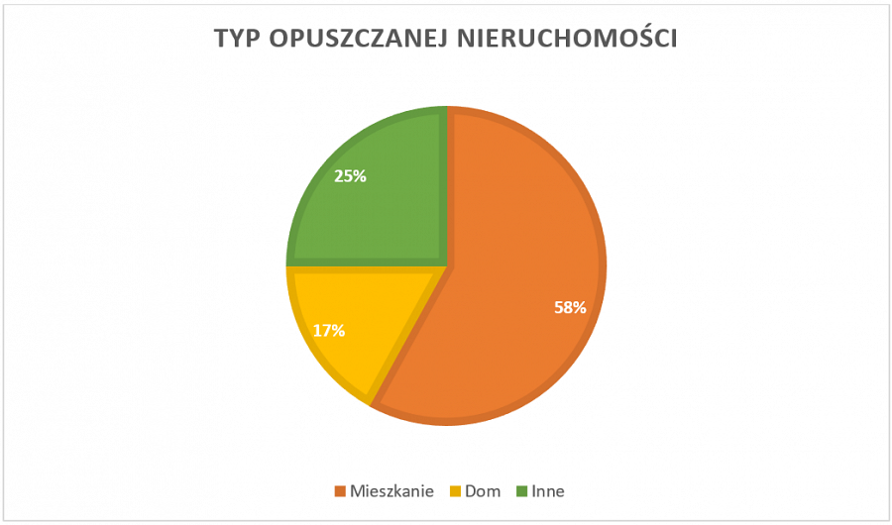

Nieruchomości małe czy duże?

Dla niektórych może być to zaskoczeniem, ale najwięcej osób przeprowadza się z mieszkań jednopokojowych, czyli popularnych kawalerek (48%). W ich przypadku zmiana miejsca zamieszkania podyktowana jest zazwyczaj polepszeniem poziomu życia i zwiększeniem zarobków, a co za tym idzie – chęcią przeprowadzki do większego lokum. W grupie tej znajdują się osoby młode, ok. 25 – 35 lat, które dzięki przeprowadzce chcą zapewnić wyższy standard mieszkaniowy dopiero co założonej lub powiększonej rodzinie, jak i osoby starsze (powyżej 45 roku życia i emeryci), które przeprowadzają się albo do domów poza miastami, albo do mieszkań o większym metrażu bądź też do rodziny. Kolejna grupa to mieszkania dwupokojowe, z jakich wyprowadza się 29% osób. Już znacznie mniej, bo tylko 16% realizowanych przez naszą firmę przeprowadzek dotyczy mieszkań trzypokojowych, a jedynie 7% osób opuszcza nieruchomości cztero- i pięciopokojowe, zarówno mieszkania, jak i domy.

Nie inaczej wygląda to w przypadku firm oraz instytucji, jakich właściciele decydują się na lokale większe od dotychczasowych lub też o podobnym metrażu, ale zlokalizowane w lepszej dzielnicy czy istniejące w nowym budownictwie.

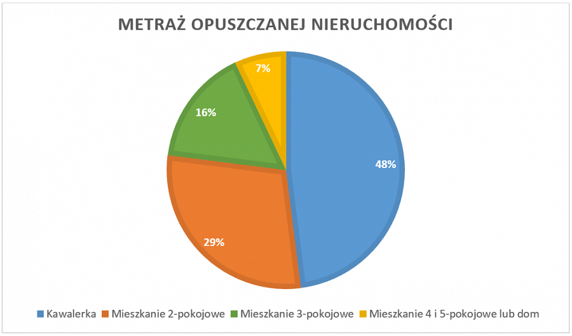

Co zabierają z sobą Polacy i ile to waży?

Przeprowadzka to idealny moment, by pozbyć się starego, wysłużonego wyposażenia. Mimo to Polacy niechętnie rozstają się z meblami i sprzętami, które są stosunkowo nowe i funkcjonalne. Mało kto pozbywa się też książek, rowerów oraz, oczywiście, licznych pamiątek i dekoracji. Klienci Trans-Speed przewożą zazwyczaj dobytek o wadze 200 – 700 kg, gdzie przeciętny gabaryt większości transportowanych rzeczy wynosi ok. 350 – 550 kg. Na tę wagę składają się miedzy innymi sofa lub łóżko, stół z krzesłami, szafa, komoda lub regał, telewizor, komputer i inny sprzęt RTV, pralka, lodówka i inny sprzęt AGD, rower oraz odzież, książki, przedmioty osobiste, pamiątki i dekoracje.

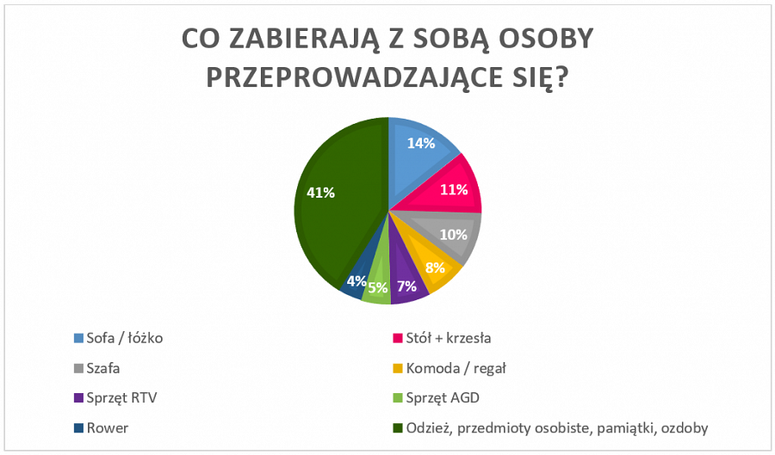

Jaki typ usługi przeprowadzkowej jest zamawiany najczęściej?

Wydawać by się mogło, że Polak szuka oszczędności, gdzie tylko może i woli część prac wykonać sam, by za usługę realizowaną przez fachowców zapłacić jak najmniej. Tymczasem okazuje się, że to to mylny stereotyp. Jak wskazują nasze analizy, aż 71% klientów Trans-Speed (osoby prywatne i firmy) decyduje się na usługę kompleksową, a jedynie 29% zamawia sam transport bez dodatkowej obsługi. Niezależnie więc od tego, czy ktoś przeprowadza się z kawalerki i ma do zabrania niewiele rzeczy, czy opuszcza nieruchomość o znacznie większym metrażu, a tym samym wyposażoną w wiele przedmiotów, kompleksowa usługa przeprowadzkowa jest dla przeważającej większości osób rozwiązaniem korzystniejszym – pod względem oszczędności czasu, wygody, a także bezpieczeństwa.

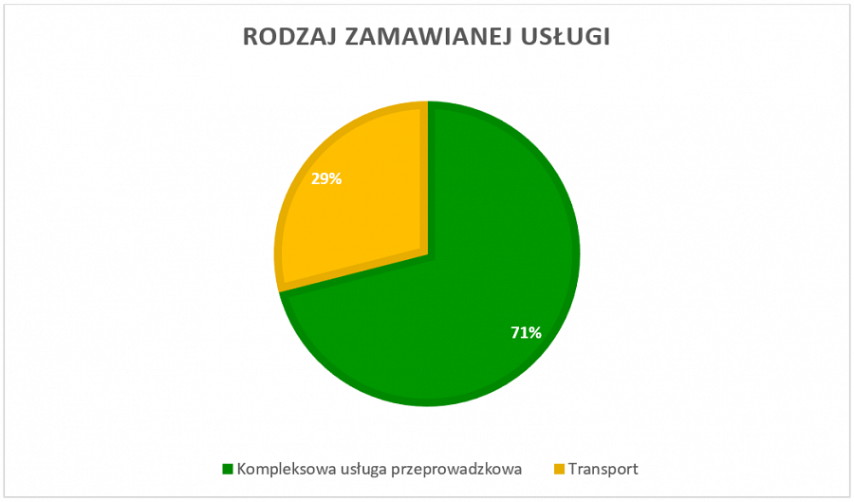

Ile Polacy płacą za przeprowadzkę?

Średnia krajowa cena przeprowadzki wynosie niewiele, bo jedynie 450 zł. Na tak niską kwotę składa się jednak spora liczba rozmaitych czynników. Dlatego też warto wiedzieć, że ów przeciętny koszt nie zawsze przystaje do faktycznych cen przeprowadzek (tym bardziej przeprowadzek z obsługą kompleksową, jakie są wybierane najczęściej). Z analiz Trans-Speed wynika, że klienci przeprowadzający się w obrębie tego samego miasta lub w promieniu ok. 25 km od Katowic (miasta GOP i okoliczne miejscowości) za przeprowadzkę płacą zwykle ok. 350 – 800 zł. Przeprowadzka do miejscowości oddalonej o ok. 50 km (np. Katowice – Bielsko-Biała) to koszt 750 – 1.200 zł. Za przeprowadzkę do miejsca odległego o ok. 80 – 100 km (np. Katowice – Kraków) trzeba zapłacić średnio 1.000 – 1.800 zł. Droższe są przeprowadzki do lokalizacji położonych o 250 – 400 km dalej – przykładowo przeprowadzka na trasie Katowice – Poznań czy Katowice – Warszawa to wydatek w granicach 2.500 – 3.000 zł. Najdroższe są przeprowadzki zagraniczne, jakich ceny zaczynają się od ok. 3.000 zł (Katowice – Niemcy to przecięty koszt 3.000 – 5.000 zł). Na ostateczną cenę składa się jednak nie tylko długość trasy przejazdu, ale również ilość przewożonego dobytku oraz zakres zamówionej usługi.

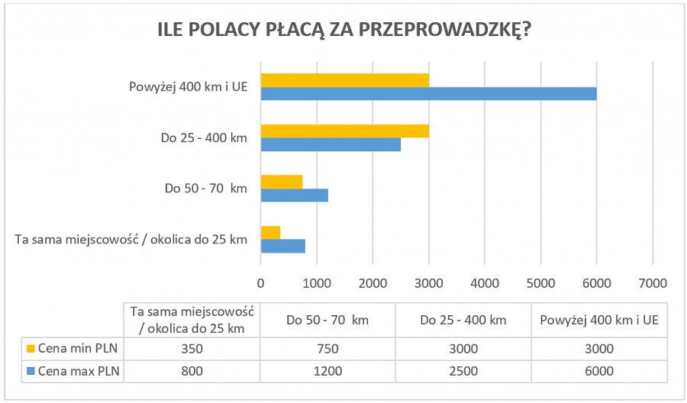

Wieloletnia działalność Trans-Speed, jaka pozwoliła nam dogłębnie poznać potrzeby i oczekiwania naszych Klientów w zakresie realizacji profesjonalnej przeprowadzki, umożliwiła nam również opracowanie elastycznej oferty usług przeprowadzkowych, która zadowoli każdego – i osobę prywatną, i klienta biznesowego.

